AL KOTOB NOUR

BATANA CELIA

HADJ-AHMED KARIM

TAFEUMEWE TONY

PROJET 1 AL28 –AFCEPF

GROUPE 3

Gestion d’une librairie en ligne

Notre logiciel consistera à concevoir une librairie en ligne pour permettre à un utilisateur de publier une œuvre sur le site mais aussi d’en acheter. Les ventes d’œuvres pourront être accompagnées de produits dérivés en rapport avec les œuvres en question.

La librairie en ligne permettra d’acheter des œuvres au format numérique mais aussi sous format papier. Un utilisateur aura la possibilité d’effectuer de la lecture en ligne et de gérer une bibliothèque sur le site web.

**Les métiers**

***VISITEUR***

Le visiteur peut naviguer sur le site et avoir accès à tous les échantillons gratuits. Il peut consulter le catalogue des œuvres disponibles et voir les avis des autres clients sur toutes les œuvres. Il a également accès à la boutique mais ne peut acheter un article qu’en s’inscrivant au sein du site de la librairie. Pour accéder à une œuvre complète (œuvre gratuite ou payante), le visiteur doit s’inscrire pour pouvoir lire l’œuvre en ligne ou la télécharger.

Diagramme de cas d’utilisation –Visiteur

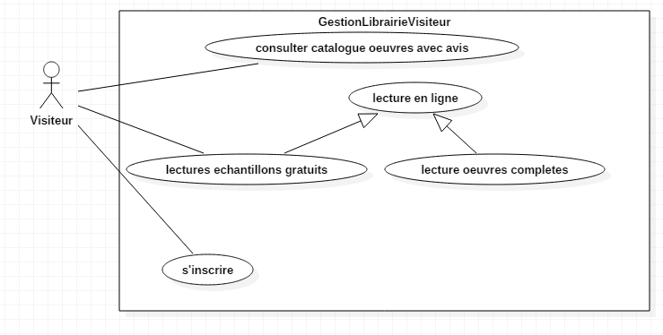

***UTILISATEUR***

L’utilisateur doit être inscrit sur le site. Il peut accéder à toutes les fonctionnalités du site. Il peut publier une œuvre, et gérer toutes ses œuvres en effectuant des modifications telles que la suppression, la mise à jour ou la désactivation d’une de ses œuvres. Il peut créer sa propre boutique contenant des produits dérivés en rapport avec ses œuvres, cela signifie qu’il ne peut en aucun cas avoir de boutique s’il n’a pas publié d’œuvres.

L’utilisateur peut également accéder aux œuvres d’autres personnes, il peut lire les échantillons gratuits ainsi que les œuvres gratuites. D’autre part, il peut effectuer des achats d’œuvres en format papier ou numérique et de produits dérivées. Une liseuse sur le site permet à l’utilisateur d’effectuer ses lectures en ligne directement sur le site.

Le site lui permet de gérer l’ensemble de ses œuvres mais aussi de gérer et d’organiser sa bibliothèque comme il le souhaite ; plus précisément, l’utilisateur pourra rajouter ou supprimer des œuvres de sa bibliothèque, mettre certaines œuvres en favori et surtout, il pourra savoir l’endroit où il s’était arrêté dans ses lectures.

Diagramme de cas d’utilisation - Utilisateur

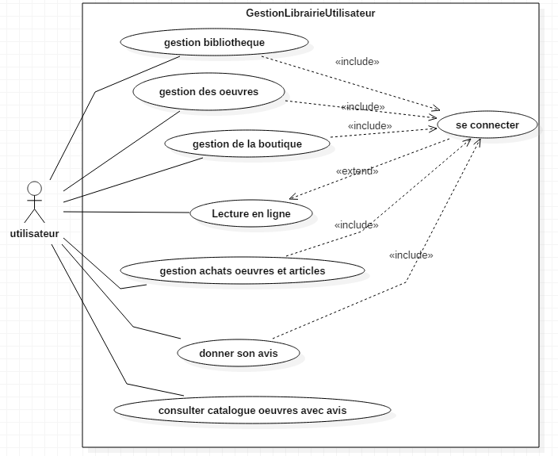

**CAS D’UTILISATIONS**

***Gestion des œuvres***

Le cas d’utilisation « Gestion des œuvres » contient les actions suivantes :

* Ajouter œuvre + contenu
* Supprimer
* Modifier
* Consulter

Une œuvre constitue une coquille dans laquelle on renseigne tous les éléments principaux concernant l’œuvre comme le titre, le nombre de pages, le nombre de chapitre…

Lorsque l’on rajoute une œuvre, on renseigne uniquement ces informations sur l’œuvre en question.

L’utilisateur a la possibilité de rajouter, de supprimer, de modifier (possibilité de déplacer des œuvres, modification contenu…) ou de désactiver une de ses œuvres. La désactivation consiste pour l’utilisateur de refuser l’accès de son œuvre aux autres utilisateurs, l’œuvre reste donc enregistrée sur le site mais n’est plus accessible aux autres.

Il peut créer des dossiers pour ranger ses œuvres comme il le souhaite dans son espace personnel.

Diagramme de séquence – Gestion d’une œuvre

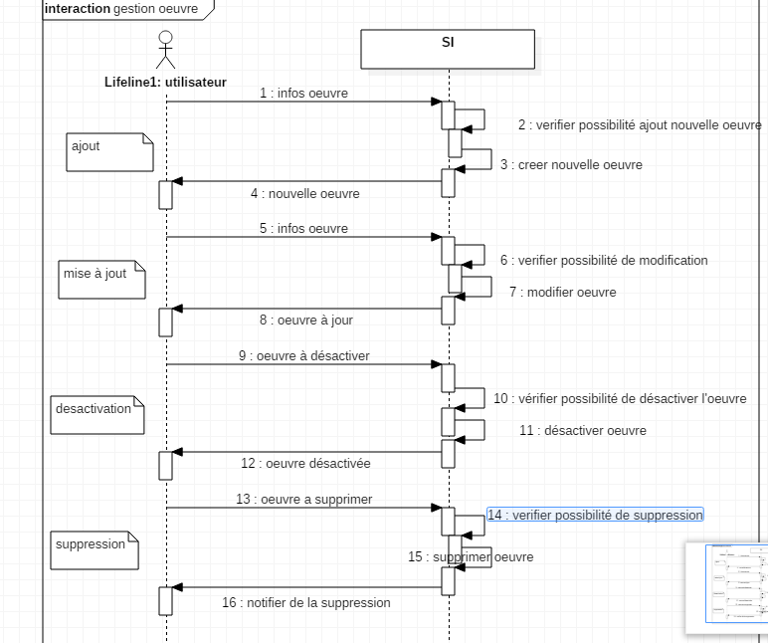

Diagramme d’activité (DAS)- Ajouter œuvre

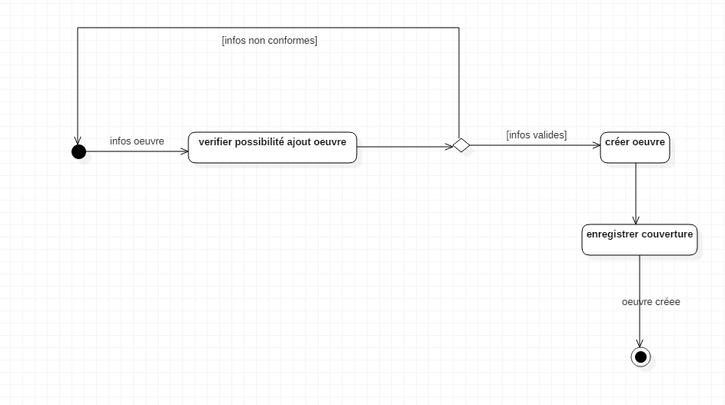

Diagramme de séquence – Ajouter contenu

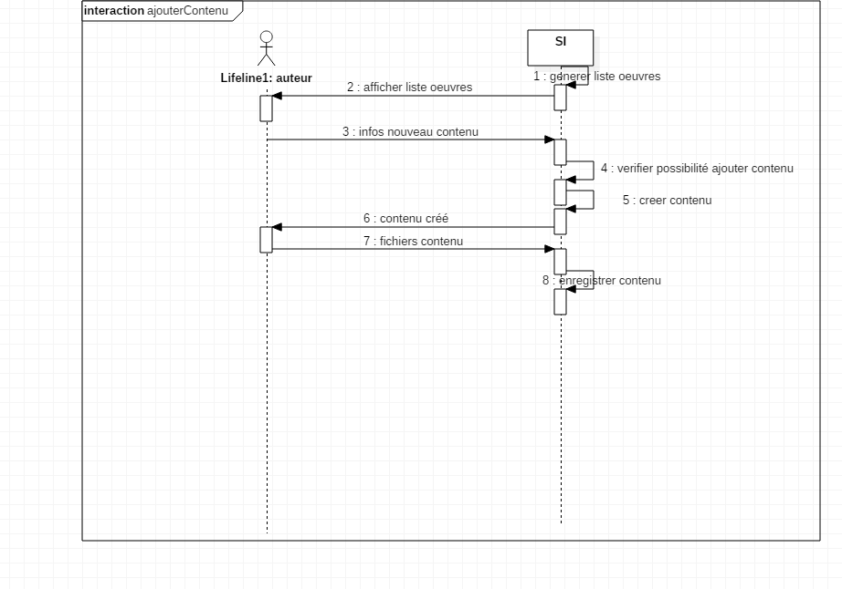

Diagramme d’activité (DAS) – Ajouter contenu

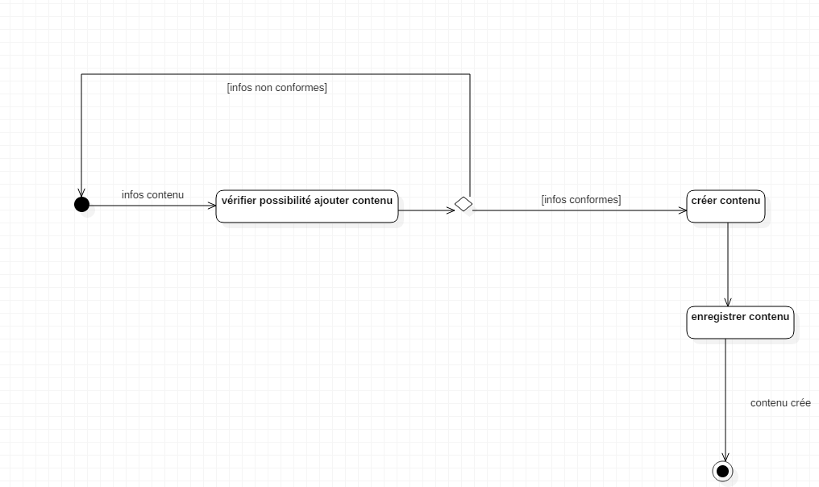

***Gestion de la bibliothèque***

Le site offre la possibilité à l’utilisateur d’ajouter une œuvre à sa bibliothèque ou de la supprimer. Il permet également à l’utilisateur de classifier l’ensemble des œuvres achetées. Il y’a la possibilité de créer des dossiers pour ranger les œuvres téléchargées, mais aussi de mettre des œuvres dans ses favoris.

Dès qu’un utilisateur se procure une œuvre ou une partie d’une œuvre, elle est automatiquement rangée dans sa bibliothèque sous forme d’arborescence dans des dossiers.

***Gestion de la boutique***

Le cas d’utilisation « Gestion de la boutique » contient les actions suivantes :

* Ajouter un article
* Supprimer
* Modifier
* Consulter les articles
* Consulter les ventes (œuvres-articles)

La librairie en ligne propose une liste de produits personnalisables à ses clients (exemple : teeshirt, mugs, casquette, autocollants…). Un utilisateur qui publie une œuvre peut personnaliser un de ces produits afin d’avoir des produits dérivées de son œuvre.

L’utilisateur peut ajouter un article à sa boutique, il sélectionne l’article dans la liste des produits disponibles et choisit ses caractéristiques (exemple : taille du teeshirt, couleur…). Ensuite, il envoie un fichier contenant l’image, le logo ou le texte qu’il souhaite rajouter sur l’article neutre.

Le site affiche un prix minimum pour l’article final, et l’utilisateur a la possibilité de choisir un prix (supérieur au prix minimum) – (L’utilisateur récupèrera la marge et la librairie récupère le prix minimum).

L’utilisateur peut consulter toutes les ventes des produits dérivés.

Diagramme de séquence – Ajouter article Boutique

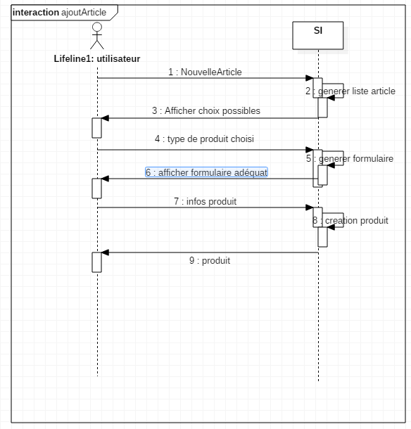

Diagramme d’activité (DAS) – Ajouter Article Boutique

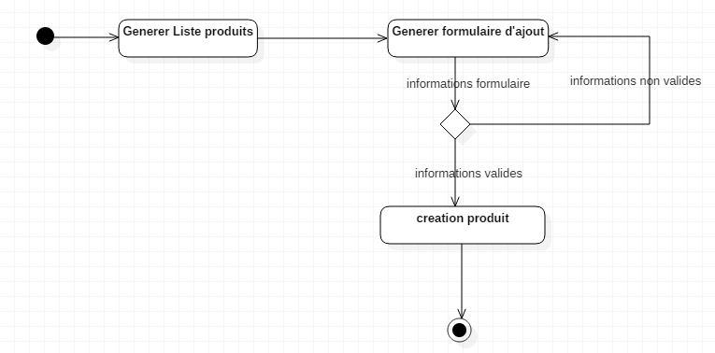

***Lecture en ligne***

Le site donne la possibilité de lire des échantillons gratuits et des œuvres complètes payantes. Un visiteur du site qui n’a pas de compte, ne peut pas acheter les œuvres payantes. Une fois que l’on est connecté, on peut accéder à toutes les œuvres disponibles sur le site, certaines pouvant être payantes ou gratuites. Une œuvre peut être vendue en intégralité, mais peut aussi être vendue par partie, c’est-à-dire qu’elle peut être vendue par chapitre (pour un roman) ou par épisode (pour un manga par exemple).

On pourra lire directement les œuvres en ligne sur le site grâce à une liseuse.

***Gestion Achats œuvres et articles***

La gestion des achats regroupe l’ajout d’articles au panier et la validation ainsi que le paiement de ses articles. Elle inclut la possibilité de sélectionner des articles et œuvres, des les supprimer du panier, de modifier la quantité. On peut faire ses étapes en tant que visiteur, mais on a besoin d’être connecté pour pouvoir effectuer la commande (paiement).

Un onglet sera disponible pour nous permettre de consulter l’ensemble de nos commandes en ligne dans notre espace personnel.

Diagramme de séquence - Gestion Achat

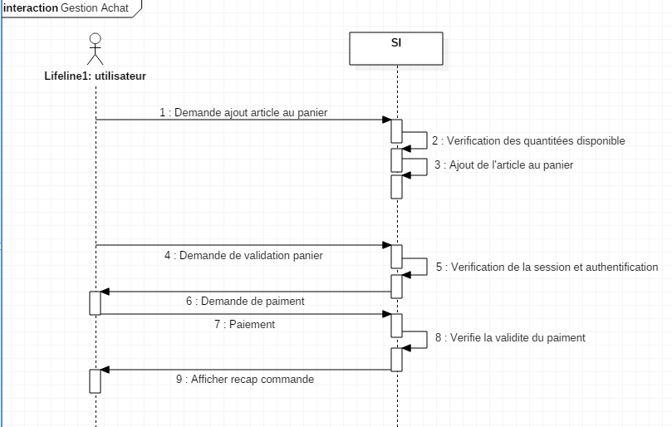

Diagramme d’activité - Gestion achat

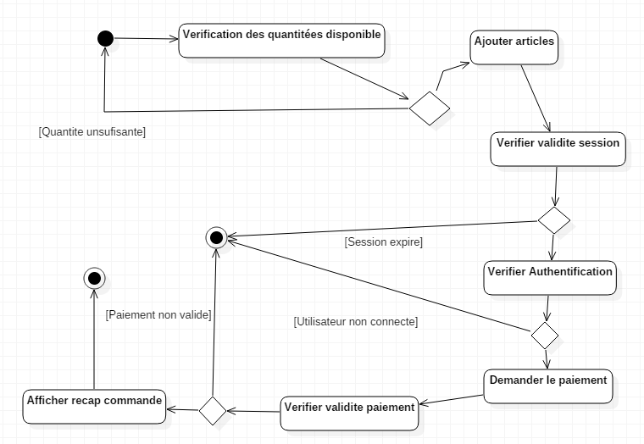

***Donner son avis***

L’utilisateur a la possibilité de noter et de donner un avis sur les différentes œuvres publiées. Cela permet aux autres utilisateurs de se faire un avis sur la qualité des œuvres. Un visiteur peut voir les différents avis, mais ne pourra donner son avis qu’en étant connecté.

***Consulter catalogue et avis sur œuvres***

Le visiteur et l’utilisateur ont tous les deux accès au catalogue contenant toutes les œuvres. Les œuvres sont triées par catégories (science-fiction, suspense…)

Il pourra faire une recherche avancée par multicritères (par auteur, par catégorie, par titre…).

***Se connecter / s’inscrire***

Un visiteur a la possibilité de s’inscrire pour devenir client (utilisateur). Il remplit un formulaire avec ses informations pour pouvoir effectuer des achats et avoir une bibliothèque en ligne.

Dès que l’on a un compte, on doit se connecter en renseignant un identifiant et un mot de passe afin de pouvoir devenir utilisateur au sein de la librairie.

Diagramme de classe

(pas fini)